Generický procesor

Otázky
Architektura PC - obecně
- Účel generického procesoru:
  - Zjednodušení pohledu na procesor (pro výuku). Obsahuje základní části procesoru, které má každý procesor
- Charakteristika procesoru:
  - 32 bitový
  - RISC
- Účel sběrnice:
  - Přenos dat mezi jednotkami sběrnice
- Účel registrů:
  - Uchovávání
    - Výsledky Aritmeticko-Logických instrukcí
    - Adresy dat (adresy instrukcí uchovává programový čítač)
- ALU:
  - K jednotce patří čítač posuvů (opakované volání ALU)
  - K jednotce patří 2 záchytné registry
- Účel ALU
  - Provádění Aritmeticko-Logických operací
- Účel Programového čítače (PC)
  - Jednotka starající se o správné provádění posloupnosti instrukcí
- Účel Instrukčního registru (IR)
  - Stará se o posloupnost úkonů vytáhni a vykonej
- Instrukční registr - IR
  - Samotný instrukční registr (uchovává právě prováděnou instrukci)
  - Dekódovací jednotka
  - Jednotka extrakce konstant
  - Řadič
- Účel řadiče
  - Stará se o generování hodinových impulzů (protože počítač je stavový stroj)
- Účel jednotky pro styk s prostředím (MA a MD)
  - Přesun dat mezi pamětí a procesorem
- Jednotka MA a MD - Popis:
  - MA (Memory adress) – jednocestná jednotka (může pouze odesílat) pro informování operační paměti o adrese instrukce/operandu
  - MD (Memory data) – dvoucestná jednotka (může odesílat a přijímat) pro příjem/odesílání dat z/do operační paměti
- Formát instrukce generického procesoru - obecně.
  - (viz formát instrukce)
- Formát Aritmeticko-Logické instrukce
  - (viz formát instrukce)
- Formát instrukcí pro Řízení chodu programů
  - (viz formát instrukce)
- Formát instrukcí pro přesun dat
  - (viz formát instrukce)

Architektura PC – obecně
Je globální pohled na všechny podstatné vlastnosti PC. Je to souhrnný přehled množiny registrů, paměti, instrukčního souboru, datových formátů a adresových módů.
Pohled z hlediska programátora strojového kódu
Poprvé tento popis použil, Gene Ambdahi (hlavní architekt OS 360). Pohled spočívá v rozdělení stroje do 4 základních rovin:
Struktura
propojení jednotlivých funkčních bloků
(šířka sběrnice, co je k čemu připojeno, např. sdílení dat s periferními zařízeními pomocí společného adresového prostoru, nebo jen speciální instrukce)
Organizace
dynamické implementace jednotlivých bloků.
(jak jednotlivé části fungují, např. jak pracuje matematický koprocesor s daty)
Implementace
návrh a obvodová realizace
(koukáme se na stroj jako na fyzický celek, takže u procesoru nás zajímají pouze vstupy/výstupy a jak jsou např. tranzistory uspořádány uvnitř)
Funkce
popis stroje funkčního celku
(zajímá nás pouze výsledek stroje nikoli, jak s daty pracuje, např. soudobé procesory x86 vydávají stejné výsledky, ačkoli jsou třeba různé značky.)

Obecný model PC
Paměť
Pasivní zařízení sloužící k uložení dat
Procesor
Jest aktivní prvek, který je schopen interpretovat program a v jako jediné části stroje je zde vznik nové informace
(když sečtu dvě čísla instrukcí ADD, vznikne součet, což je nová informace)
Propojení
Přenáší data, mění umístění dat, nikoli propojení
(tedy jinak, paket si počítač klidně pošle, ale kabel si do jiného počítače sám nepřipojí)
Transduktor
Mění reprezentace dat, jiný způsob kódování
(neboli převodník dat z počítače do lidské formy, např. monitor, tiskárna)
Dále je nutné definovat instrukční soubor.
Uvedené skutečnosti definují skalární počítač: stroj, který postupně (sekvenčně) zpracovává instrukce

Základní funkční bloky PC
- Paměť
- ALU
- Zařízení vstupu a výstupu
(někdy členěno na dvě části)
- Řídící jednotka používá dvoustavovou logikou (binární), reprezentovanou elektrickým napětím
Základní rysy RISC
- Minimální struční repertoár
Snaha o co nejmenší počet instrukcí
- Jednoduché způsoby adresování
- Pevný formát instrukce
CISC instrukce mají variabilní délku instrukce, RISC naopak pevnou
- Vykonání jedné instrukce v jednom strojovém cyklu
Tzv. proudové zpracování instrukcí
- Datové operace pouze nad registry
Nelze jako operand uvést adresu v paměti, ale operand musí být pro zpracování instrukce v registrech
- Styk s pamětí výlučně pomocí instrukcí LOAD / SAVE
- Zřetězená realizace (provádění) instrukcí
Viz bod 4.
  - Optimální kompilátor nutností

(Vychází z von Neumannova schématu)
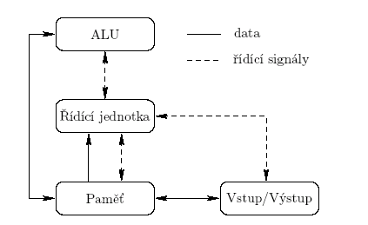

Několik základních definic generického (obecného) procesoru
Základní fakta funkčních bloků
1)
Adresa
Je označení místa uložení instrukce, nebo dat v paměti stroje. Je to pořadové číslo, udávající pozici adresované jednotky od lineárního bloku paměti.
Instrukce
Je kódovaný příkaz, který způsobí, že stroj udělá určitou činnost.
Instrukční cyklus
Je vykonání jedné instrukce, které je složeno z určitých elementárních úkonů.
Hodinový cyklu
Je časový interval mezi dvěma následujícími čely hodinového impulzu – je to nejmenší rozlišitelná časová jednotka instrukčního souboru
Strojový jazyk
Je úplný soubor strojových instrukcí (instrukční sada, nebo instrukční soubor)
Počítač
Je stavový stroj, který pracuje synchronně, činnost je řízena hodinovým signálem
Literál
Je datová položka, která nemá svou vlastní identifikaci. Je to lexikální hodnota, která přímo reprezentuje hodnotu
Adresace
Určuje, jak bude k datům, nebo instrukcím přistupováno
Efektivní adresa
Adresa spočítaná v době vykonání instrukce
Registr
Místo pro dočasné uložení dat

K vykonání instrukce jsou potřeba minimálně 3 kroky:
- Vytažení
- Dekódování
- Provedení
A jsou-li data v paměti, nebo má-li, být výsledek v paměti přibudou další 2 kroky
- Vytáhnout data
- Uložit výsledná data
Pro adresaci instrukcí se používá relativní adresace.
U procesoru 8086 máme segmentový registr a registr IP, který po spočtení ukazuje na instrukci, stačí aby procesor (v případě 8086) registr IP a ukazuje na další instrukci
Instrukce dělíme podle:
- Dostupnosti
  - Instrukce privilegované – nejsou dostupné každému programu
  - Instrukce neprivilegované – jsou dostupné každému programu
- Počtu operandů
  - Monadické instrukce – např. nulování, inkrementace, dekrementace, negace, rotace, posuny
  - Dyadické instrukce – aritmetické a logické operace
- Účelu
  - Větvení, skoky a cykly
  - Řízení chodu programů
  - Vstupy a výstupy
  - Řízení stroje
  - Přesun dat (50% veškerých operací)
  - Aritmeticko-logické instrukce
Von Neumannova koncepce
Předpokládá, že počítač je sestaven z následujících komponent:
- Vstupní zařízení
- Výstupní zařízení
- Operační paměť - pro instrukce i data společná !
- Aritmeticko-logická jednotka
- Řadič
Von Neumann stanovil základní kritéria pro Von Neumannův počítač:
- Počítač se skládá z vstupních/výstupních zařízení, operační paměti, ALU a řadiče
- Struktura počítače je nezávislá na typu řešené úlohy, počítač se programuje obsahem paměti.
- Následující krok počítače je závislý na kroku předchozím
- Instrukce a data (operandy) jsou ve stejné paměti
- Paměť je rozdělena do buněk stejné velikosti, jejichž pořadová čísla se využívají jako adresy.
- Program je tvořen posloupností instrukcí, ty se vykonávají jednotlivě v pořadí, v jakém jsou zapsány do paměti.
- Změna pořadí provádění instrukcí se provede instrukcí podmíněného nebo nepodmíněného skoku.
- Pro reprezentaci instrukcí, čísel, adres a znaků, se používá dvojková číselná soustava.
Von Neumannova koncepce sebou přináší:
- Výhody
  - Rozdělení paměti pro kód a data určuje programátor
  - Řídící jednotka přistupuje k datům i instrukcím jednotným způsobem
  - Jedna sběrnice-jednodušší výroba
- Nevýhody
  - Společné uložení dat a kódu může vést při chybě k přepsání vlastního kódu programu
  - Jediná sběrnice tvoří až příliš moc úzké místo
Harvardská koncepce počítače:
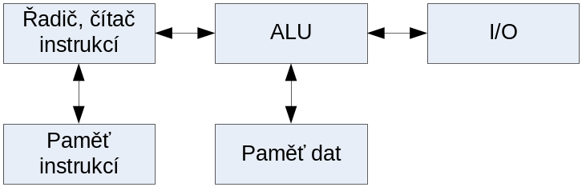
Předpokládá, že počítač je složen z následujících bloků
- Řadič – čítač instrukcí
- ALU – aritmeticko-logická jednotka
- I/O – vstup/výstup
- Paměť pro instrukce
- Paměť pro data
Harvardská koncepce je odvozená od von Neumannovy koncepce, s tím, že má oddělené instrukce (programový kód) od dat.

Instrukce – počty operandů
Instrukce musí vědět:
- Co se má udělat (definuje instrukce)
- S čím se to má dělat (operandy)
- Kam se má uložit výsledek (také operandy)
- Kde je následující instrukce
Každá instrukce má operační kód, který specifikuje co daná instrukce provádí.
4 - adresové instrukce
- Obsahuje první operand, druhý operand, adresu kam se má uložit výsledek operace a adresu další instrukce
- Používali se u strojů s magnetickým bubnem
- Dnes občas interně užívány v některých strukturách procesorů
3 – adresové instrukce
- Programový kód je nejkratší, ale vykonání instrukce je náročnější (dlouhá instrukce, protože obsahuje 3 operandy/adresy operandů, opakované čtení z paměti kvůli více operandům)
- Neobsahují pole adresy následující instrukce, to je nepřímo určeno pomocí registru programového čítače (v 8086 Instruction Pointer, v generickém procesoru PC – programový čítač), který je modifikován prováděnou instrukcí (délkou nebo adresou – skoková/neskoková), tak aby ukazoval na následující instrukce
- První operand, nebo poslední operand může být adresa výsledku operace
- Výsledek operace může mít i jinou adresu
- Např. ADD op1,op2, výsledek – ADD je instrukce sčítání a op1 je první operand, op2 druhý operand a výsledek je adresa, nebo místo v paměti, kam se má uložit výsledek
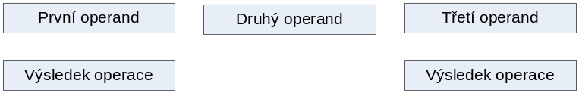
2 – adresové instrukce
- Nepřímo vyjádřená adresa výsledku (operand může být adresa, odkud se má operand vytáhnout a zároveň adresa)
- Předpokládá, že výsledek bude uložen na místo jednoho z operandů (závisí na typu instrukce, tzn., může to být první operand, stejně tak i druhý operand)
- Dnes nejpoužívanější typ instrukce
- Např. ADD op1, op2; DIV op1,op2 …, kde oba dva operandy figurují jako operace a jeden z operandů může být adresa, kam se má uložit výsledek
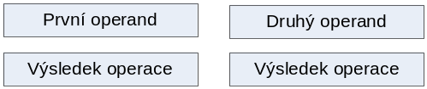
1 – adresové instrukce
- Předpokládá použití ACC (=akumulátor), což je speciální registr, kde je jeden z operandů do kterého bude uložen výsledek prováděná operace. Tzn. první operand, může být místo v paměti a druhý operand už je uložen v procesoru v nějaké jednotce (např. záchytné registry ALU)
  - Nebo hodnota uložená v ACC je adresou na operandu
- Výhodou strojů s ACC a zásobníkově orientovaných je, že výsledek zůstává v procesoru a může být opakovaně použit pro další operaci, bez nutnosti čtení, či zápisu do operační paměti.
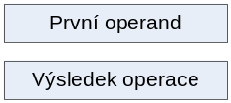
Bezadresové instrukce
- Zásobníkově orientované stroje, které nepotřebují adresy
- Výsledky i operandy jsou uloženy v zásobníku
- Instrukce naplnění zásobníku (push) a vytažení obsahu zásobníku však mají adresu
- Tyto typy strojů jsou vhodné jen pro určité typy výpočtů
- Operační kód je nejdelší, ale vykonání instrukce je nerychlejší (není třeba vypočítat adresy operandů)
Instrukce – adresace operandů
Bezprostřední adresace - instrukce pro práci s literálem
- Instrukce obsahuje operand
- Data jsou přímo součástí instrukce
- Uložené hodnoty jsou neměnné, proto se nazývají instrukce pro práci s literálem
mov ax,10
add ax,10
Přímá adresace
- Instrukce obsahuje adresu operandu – tato adresa je efektivní adresa
mov ax, proměnná
add ax, proměnná
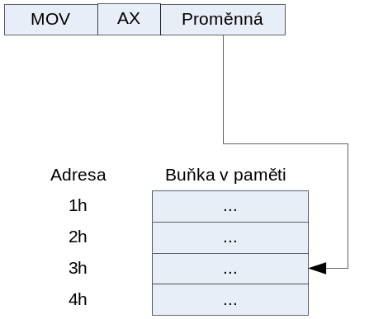
Předpokládáme-li, že existuje Proměnná, tak právě její název nám označuje místo, kde se nachází operand
Nepřímá adresace
- Instrukce obsahuje adresu, na které je adresa efektivní
mov ax,[proměnná]
add ax,[proměnná]
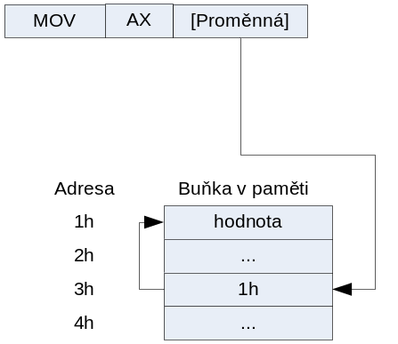
Opět, předpokládáme-li, že existuje proměnná, tak hodnota (která se nachází na efektivní adrese) je na adrese která je uložená na adrese proměnné
Registrová přímá adresace
- Instrukce obsahuje číslo (malou adresu) registru, který obsahuje operand
- Velmi efektivní instrukce – doba vykonání je zvláště krátká
mov ax,bx;
add ax,bx;
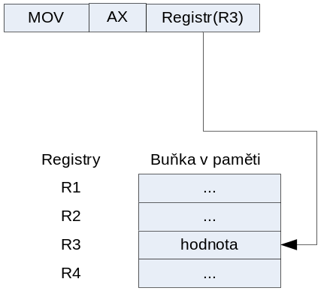
Registrová nepřímá adresace
- Instrukce obsahuje číslo registru (malou adresu) ve kterém je uložena adresa operandu
- Tento adresový mód je zvláště efektivní, pokud chceme adresu operandu plynule měnit, čehož lze dosáhnout plynulým přičítáním/odečítáním k registru, ve kterém je uložena adresa
mov ax, [bx];
add ax, [bx];
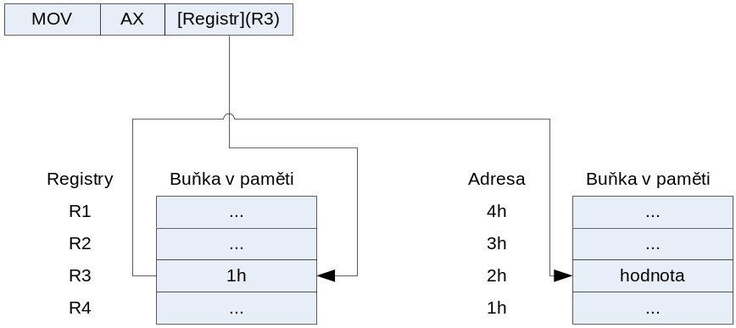
Registrová nepřímá adresace s posuvem
- Instrukce obsahuje číslo registru, ve kterém je uložena adresa a posunu
- Efektivní adresa operandu se získá sečtením těchto dvou hodnot
- Posun může být konstanta, nebo číslo registru (proměnná hodnota uložená v registru)
Generický procesor
Účel
Zjednodušení pohledu na procesor (pro výuku procesorů a jejich architektury), jelikož procesor obsahuje základní funkční části procesoru
Charakteristika
- 32 bitový procesor
- 32 registrů
- RISC procesor (=redukovaná instrukční sada)
- Instrukce má konstantní délku 4 bajty
Jednotlivé funkční bloky
- Registr R0…R31 - slouží k ukládání operandů aritmeticko-logických instrukcí, výsledky operací a adresy dat. Soubor 32 třiadvaceti bitových registrů
- Sběrnice – slouží k přenosu dat mezi jednotkami procesoru, její šířka je 32 bitů (stejně jako u registrů) a je společná pro adresy i pro operandy
- ALU – slouží k provádění aritmeticko-logických operací. K ALU patří čítač posuvů a dva záchytné registry (A – akumulátor, C – dočasné ukládání výsledků, dokud se nepřesunou na místo určení)
- Jednotka pro realizaci podmíněných skoků -
- Programový čítač – PC – slouží k provádění posloupností instrukcí. Uchovává adresu místa v paměti, kde se nachází následující instrukce
- Jednotka pro styk s pamětí – slouží k přenosu dat mezi pamětí a procesorem a je složena z dvou jednotek
  - MA – Memory Adress je jednotka, která předává adresu operandu v paměti, kam se mají operandy uložit/odkud se mají vzít. Jednotka MA je jednosměrná, tzn. je schopna odeslat adresu, nikoli přijmout
  - MD – Memory Data je jednotka, která předává data operační paměti / přijímá data od operační paměti. MD je obousměrná jednotka.
- Instrukční registr – IR
  - stará se o posloupnost
    - Vytáhni
    - Vykonej
  - Součástí jednotky je:
    - Registr IR(=Instruction Register)
    - Dekódovací jednotka
    - Extrakce konstant
    - Řadič – stará se o generování hodinových impulzů, protože počítač je stavový stroj

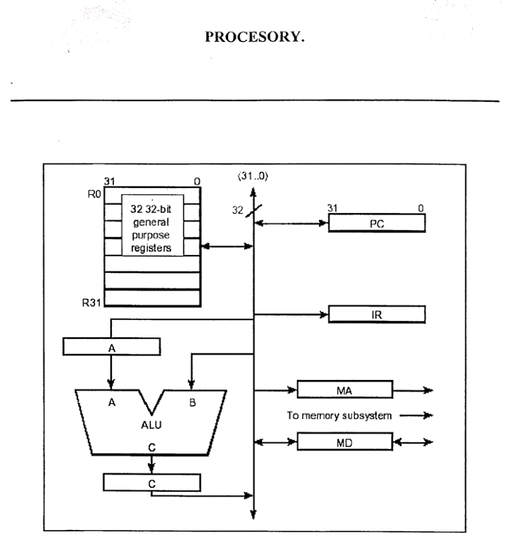

Vykonání instrukce neproběhne v jednom kroku, ale jako soubor elementárních úkonů. Základem je cyklus vytáhni-vykonej (fetch-execute)
- vytáhni instrukci z paměti
- zjisti, co se má vykonat
- vykonej, co se žádá
- přejdi zpět ke kroku 1
Formát instrukce
- Maximální délka instrukce je 4 bajty
- Každá buňka je dlouhá 5 bitů, vyjma konstanty, která je dorovnána od posledního registrového operandu do 4 bajtů
- Z operačního kódu(OP) si zjistí IR o jaký typ instrukce se jedná a podle toho vyhodnotí jaké bity obsahují operandy
- Buňky A,B a C obsahují číslo registru jejich délka je 5 bitů (máme 32 registrů, 2⁵=32 resp. 0…31)
OP | A | B | C | K

Příklady rozkladu instrukcí
2C 41 00 00
2 |  |  |  | C |  |  |  | 4 |  |  |  | 1 |  |  |  | 0 |  |  |  | 0 |  |  |  | 0 |  |  |  | 0
0 | 0 | 1 | 0 | 1 | 1 | 0 | 0 | 0 | 1 | 0 | 0 | 0 | 0 | 0 | 1 | 0 | 0 | 0 | 0 | 0 | 0 | 0 | 0 | 0 | 0 | 0 | 0 | 0 | 0 | 0 | 0
LA |  |  |  |  | R17 |  |  |  |  | 65536

29 DE FF FF
2 |  |  |  | 9 |  |  |  | D |  |  |  | E |  |  |  | F |  |  |  | F |  |  |  | F |  |  |  | F
0 | 0 | 1 | 0 | 1 | 0 | 0 | 1 | 1 | 1 | 0 | 1 | 1 | 1 | 1 | 0 | 1 | 1 | 1 | 1 | 1 | 1 | 1 | 1 | 1 | 1 | 1 | 1 | 1 | 1 | 1 | 1
LA |  |  |  |  | R7 |  |  |  |  | R15 |  |  |  |  | 65535

Aritmetické a logické instrukce
- Pomocí této skupiny instrukcí vzniká v procesoru nová informace
- Aritmetické operace se provádí s operandy numerického charakteru
- Logické operace se provádí s operandy nenumerického charakteru (práce se symboly, zpracovávání grafiky)
- V této skupině jsou monadické i dyadické instrukce
- Formát instrukce
OP | A | B | C | K
V prvních 5 bitech je operační kód, který definuje instrukci i kolik bude mít operandů. Aritmeticko-logické instrukce mohou pracovat s jedním až třemi operandy, operandy s kterými pracujeme jsou používány z leva a registr nevíce na vpravo v instrukci označuje registr, kam se má uložit výsledek.

ADD ra, rb, rc
;sečti čísla v registrech rb a rc a nahraj výsledek do registru ra
Krok | Registrová notace | Popis
T₀ | MA ← PC; PC+4 | Nahraj hodnotu programového čítače (PC) do MA; Sečti PC a 4 a nahraj do dočasného čítače
T₁ | MD ← M[MA]; PC ← C | Nahraj instrukci z paměti z adresy, která byla v MA do jednotky pro styk s prostředím MD(=memory data)
T₂ | IR ← MD | Nahraj právě prováděnou instrukci do IR z MD
T₃ | A = R[rb] | Do akumulátoru A nahraj hodnou v registru rb
T₄ | C = A+R[rc] | Sečti hodnotu v akumulátoru A a registru rc
T₅ | R[ra] ←C | Nahraj výsledek z registru ALU do registru ra

ADDI rA, rB, K
; sečti čísla rb a K (konstanta) a nahraj výsledek do rA
Krok | Registrová notace | Popis
T₀ | MA ← PC; PC+4 | Nahraj hodnotu programového čítače (PC) do MA; Sečti PC a 4 a nahraj do dočasného čítače
T₁ | MD ← M[MA]; PC ← C | Nahraj instrukci z paměti z adresy, která byla v MA do jednotky pro styk s prostředím MD(=memory data)
T₂ | IR ← MD | Nahraj právě prováděnou instrukci do IR z MD
T₃ | A = R[rb] | Do akumulátoru A nahraj hodnotu v registru rb
T₄ | C = A+K | Sečti hodnotu v akumulátoru A a konstanty K
T₅ | R[ra] ←C | Nahraj výsledek z registru ALU do registru ra

NEG rA, rC
; provede dvojkový doplněk na čísle rC a výsledek uloží do
; registru rA
Krok | Registrová notace | Popis
T₀ | MA ← PC; PC+4 | Nahraj hodnotu programového čítače (PC) do MA; Sečti PC a 4 a nahraj do dočasného čítače
T₁ | MD ← M[MA]; PC ← C | Nahraj instrukci z paměti z adresy, která byla v MA do jednotky pro styk s prostředím MD(=memory data)
T₂ | IR ← MD | Nahraj právě prováděnou instrukci do IR z MD
T₃ | A = R[rc] | Nahraj hodnotu v registru rc do akumulátoru
T₄ | C = ~A | Proveď operaci dvojkového doplňku a ulož výsledek do registru v ALU C
T₄ | R[ra] ← C | Přesuň obsah registru v ALU C do registru ra

SHR rA, rB, P
; provede posun do prava (shift right)na čísle rB o P bitů a
; výsledek uloží do registru rA
Krok | Registrová notace | Popis
T₀ | MA ← PC; PC+4 | Nahraj hodnotu programového čítače (PC) do MA; Sečti PC a 4 a nahraj do dočasného čítače
T₁ | MD ← M[MA]; PC ← C | Nahraj instrukci z paměti z adresy, která byla v MA do jednotky pro styk s prostředím MD(=memory data)
T₂ | IR ← MD | Nahraj právě prováděnou instrukci do IR z MD
T₃ | n←P | Do jednotky pro posuvy nahraj hodnotu operandu P (kolikrát se má posuv opakovat)
T₄ | n=0→ (n←P) | Pokud n obsahuje hodnotu 0, tak nahraj do n hodnotu P
T₅ | C←R[rB] | Provede se jeden posun
T₆ | Opakuj krok T₅ n-krát
T₇ | R[ra] ← C | Přesuň obsah registru v ALU C do registru ra

Instrukce řízení chodu programů
- Slouží k měnění posloupnosti vykonávaných příkazů
- Žádná nová informace nevzniká
- Podle provedení je dělíme na instrukce
  - Bez návratu (podmíněné a nepodmíněné skoky)
  - S návratem (volání podprogramů) – předpokladem je zapamatování návratové adresy (adresy instrukce za skokem) a nějaký mechanismus (instrukce návratu), který obnoví původní stav
- Instrukce nepodmíněného skoku předá řízení jiné části programového kódu (je to podmíněný skok, jehož podmínka je splněna vždy)
- Skupina instrukcí podmíněných potřebuje k rozhodnutí, zda se skok provede splnění určité podmínky
- Formát instrukce
OP | A | B | C | P
Opět v závislosti na operačním kódu:
- V případě, že se jedná o instrukci s návratem má operandy A,B a P, kde A je návratová adresa, B adresa, kam se má skočit (resp.kam se má nastavit prog.čítač) a P podmínku
- V případě, že se jedno o instrukci bez návratu má operandy B a P, specifikuje B adresu kam se má skočit a P podmínku
- Operand C specifikuje podmínku, pro kterou musí platit podmínka P v posledním operandu
BR rB, rC, P
; adresa skoku s návratem chybí operand A, takže se jedná o
; instrukci bez návratu (toto zjistí IR). rB je adresa, která se
; nahraje do prog.čítače, tzn. kam se má skočit. rC je podmínka
; která je vyhodnocena v jednotce ; podmíněného skoku a musí
; platit pro podmínku P, jinak je skok neproveden a instrukce
; zahozena
Krok | Registrová notace | Popis
T₀ | MA ← PC; PC+4 | Nahraj hodnotu programového čítače (PC) do MA; Sečti PC a 4 a nahraj do dočasného čítače
T₁ | MD ← M[MA]; PC ← C | Nahraj instrukci z paměti z adresy, která byla v MA do jednotky pro styk s prostředím MD(=memory data)
T₂ | IR ← MD | Nahraj právě prováděnou instrukci do IR z MD
T₃ | CON ← cond(R[rc]) | ???
T₄ | CON→ (PC←R[rb]) | ???
BRL rA, rB, rC, P
; provede se podmíněný skok na adresu rB s návratem na adresu rA. ; Za podmínky kterou určije P prováděné na operandu rC
Krok | Registrová notace | Popis
T₀ | MA ← PC; PC+4 | Nahraj hodnotu programového čítače (PC) do MA; Sečti PC a 4 a nahraj do dočasného čítače
T₁ | MD ← M[MA]; PC ← C | Nahraj instrukci z paměti z adresy, která byla v MA do jednotky pro styk s prostředím MD(=memory data)
T₂ | IR ← MD | Nahraj právě prováděnou instrukci do IR z MD
T₃ | R[ra] ←PC
T₄ | CON ← cond(R[rc])
T₅ | CON→ (PC←R[rb])

P={0..5} | Popis podmínky | Mnemonika
000 | Neskončí nikdy | brnv | brlnv
001 | Skončí vždy | br | brl
010 | Skončí, když R[rc]=0 | brzr | brlzr
011 | Skončí, když R[rc]≠0 | Brnz | brlnz
100 | Skončí, když R[rC]≥0 | brpl | brlpl
101 | Skončí, když R[rC]≤0 | brmi | brlmi

Instrukce přesunu dat
- Zajišťují přesun operandů (data, nebo adresy)
- Žádná nová informace nevzniká
- Základem je instrukce LOAD – přemístění dat do procesoru a STORE – uložení dat z procesoru do paměti.
- Formát instrukce

LOAD rA, rB, P
;
Krok | Registrová notace | Popis
T₀ | MA ← PC; PC+4 | Nahraj hodnotu programového čítače (PC) do MA; Sečti PC a 4 a nahraj do dočasného čítače
T₁ | MD ← M[MA]; PC ← C | Nahraj instrukci z paměti z adresy, která byla v MA do jednotky pro styk s prostředím MD(=memory data)
T₂ | IR ← MD | Nahraj právě prováděnou instrukci do IR z MD
T₃ | A← ((R[rb]=0)→0 : ((R[rb]≠0)→R[rb]) | Pokud je rb 0 nahraj do A hodnotu 0, pro nenulové rb nahraj hodnotu rb
T₄ | C←A+K[IR] | Pokud n obsahuje hodnotu 0, tak nahraj do n hodnotu P
T₅ | MA←C | Provede se jeden posun
T₆ | MD←R[ra]
T₇ | M[MA]←MD | Přesuň obsah registru v ALU C do registru ra
STORE rA, rB, P
;
Krok | Registrová notace | Popis
T₀ | MA ← PC; PC+4 | Nahraj hodnotu programového čítače (PC) do MA; Sečti PC a 4 a nahraj do dočasného čítače
T₁ | MD ← M[MA]; PC ← C | Nahraj instrukci z paměti z adresy, která byla v MA do jednotky pro styk s prostředím MD(=memory data)
T₂ | IR ← MD | Nahraj právě prováděnou instrukci do IR z MD
T₃ | A← ((R[rb]=0)→0 : ((R[rb]≠0)→R[rb]) | Pokud je rb 0 nahraj do A hodnotu 0, pro nenulové rb nahraj hodnotu rb
T₄ | C←A+K[IR] | Pokud n obsahuje hodnotu 0, tak nahraj do n hodnotu P
T₅ | MA←C | Provede se jeden posun
T₆ | MD←M[MA]
T₇ | R[ra] ← MD | Přesuň obsah registru v ALU C do registru ra

Assemblery a zavaděče
Strojový kód
- Programovací jazyk nejnižší úrovně, jehož instrukce je procesor schopen bezprostředně vykonávat
- Představuje binární zápis, v němž se instrukce ukládají do paměti pro přímé použití procesorem počítače
- Pro člověka prakticky nesrozumitelné
Assembler
- Je sestavovací program (překladač) jazyka symbolických instrukcí do strojového kódu, nebo do přemístitelného kódu
Přemístitelného ve smyslu relokace adres, které dosáhnu tak, že všechny instrukce budou adresovat své operandy relativně vůči nějaké hodnotě v registru, změnou hodnoty v registru můžu adresovat na úplně jiných adresách – relocable code
- Jedna instrukce v Assembleru představuje jednu instrukci ve strojovém kódu
Jazyk symbolických instrukcí
- Strojově orientovaný jazyk, jehož instrukce, nebo její části lze zapisovat symbolicky
- Představuje notaci pro pohodlnější reprezentaci programů ve strojovém kódu v symbolice, která je člověku lépe čitelná
- Je-li programových sekcí více, nebo jsou-li užity moduly z knihovny, následuje spojení do jednoho souboru, což provede sestavovací program
- Sestavování může být
  - Absolutní
  - Relativní – výsledkem je kód s relativními adresami vzhledem k počátku programové sekce (viz poznámka u Assembleru)
Sestavovací program
- Program sloužící k vytvoření spustitelného (=zaveditelného, proveditelného) kódu
- Řeší tři základní úlohy
  - Spojení jednotlivých programovacích sekcí
  - Vytvoření vnitřních odkazů mezi nimi
  - Konečné nastavení adres

